STANDFALAK MATRICÁZÁSA

Jelölés:
Matricázható felület = bruttó méret
Látható felület = nettó méret
Teljes fal bruttó méret: 98,5 cm x 231,5 cm (szélesség x magasság)
1 db teljes falmatrica mérete: 2,28 m²
Látható méret, azaz nettó méret: 97 cm x 230 cm (szélesség x magasság)
Hátfalak darabszáma: 4 m2-es stand esetén 2 db, 6 m2-es stand esetén 3 db, 8 m2-es stand esetén 4 db, 12 m2-es stand esetén 6 db
Oldalfalak darabszáma: minden méretű stand esetén 4 db teljes fal, amely helykiosztástól függően (pl. sarokstand esetén) változhat.
Anyagleadás:
300 dpi felbontás, CMYK színkezelés, JPG formátum. Grafikai anyagként a bruttó méret az elkészítendő, és nyomdai anyagokat a táblák méretében kell leadni valós 1:1 méretben kifutó nélkül.

INFORMÁCIÓS PULT MATRICÁZÁSA
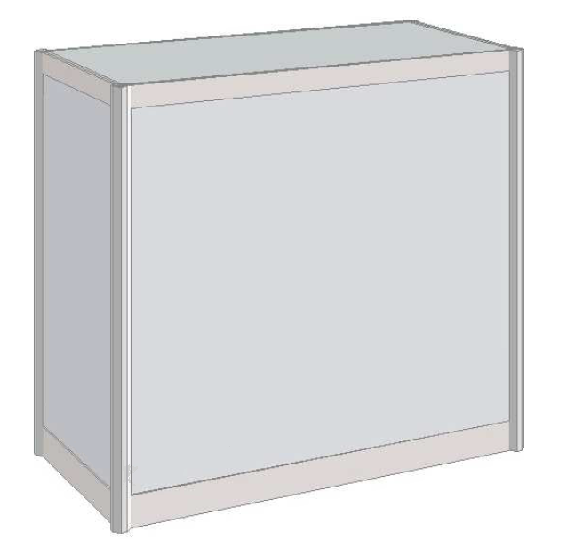

Előlap bruttó méret: 98,5 cm x 61,5 cm (szélesség x magasság)
Előlap nettó méret: 97 cm x 60 (szélesség x magasság)
Előlap-matrica mérete: 0,61 m²
Oldallap bruttó méret: 48,5 cm x 61,5 cm (szélesség x magasság)
Oldallap nettó méret: 47 cm x 60 cm (szélesség x magasság)
2 db oldallap-matrica mérete: 0,3 m²
Lapok darabszáma: oldallap 2 db, előlap 1 db
Anyagleadás:
300 dpi felbontás, CMYK színkezelés, JPG formátum. Grafikai anyagként a bruttó méret az elkészítendő, és nyomdai anyagokat a táblák méretében kell leadni valós 1:1 méretben kifutó nélkül.
Leadott anyag : Pdf/X-1a:2001 formában
FONTOS: NYOMDAI JELEK MINT: (vágójel, regisztrációs jel, színellenőrző csík, oldalinformáció) NEM KELL AZ ANYAGRA!!!
Fehér alapú grafika esetén 0,1mm vastag outline- nal kérjük jelölni a grafika szélét.

